CARGA DE VENTAS

AGRUPACIÓN

En seguida te mostramos un apoyo para lograr el desglose de tu información de ventas:

**Datos maestros**

CC – Identificador de tu restaurante

Date – Fecha de registro en formato YYYYMMDD

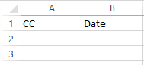

Ejemplo:



**Total de Ventas por Destino**

Puedes obtener esta información de tu reporte de Ventas diarias

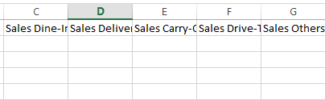

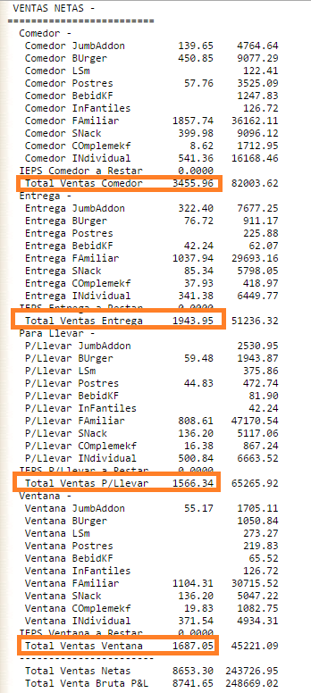

**Comedor = Dine In**

**P/Llevar = Carry Out**

**Entrega = Delivery**

**Ventana = Drive-Thru**

Ejemplo:

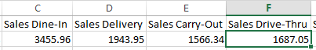

**Total de Transacciones por Destino**

Puedes obtener esta información de tu reporte de Operaciones Diarias, el formato de este reporte varía entre marcas pero ambos formatos traen la información.

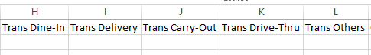

**PIZZA HUT**

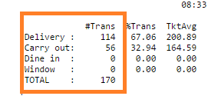

Ejemplo:



**KFC**

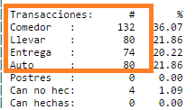

**Comedor = Dine In**

**Llevar = Carry Out**

**Entrega = Delivery**

**Auto = Window = Drive-Thru**

Ejemplo:

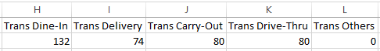

**Total por productos**

Puedes obtener la información de venta total por producto de la columna venta en pesos en el reporte de Menumix Quetzal, cambiarán las agrupaciones dependiendo de la marca a la que pertenezca tu restaurante.



**PIZZA HUT**

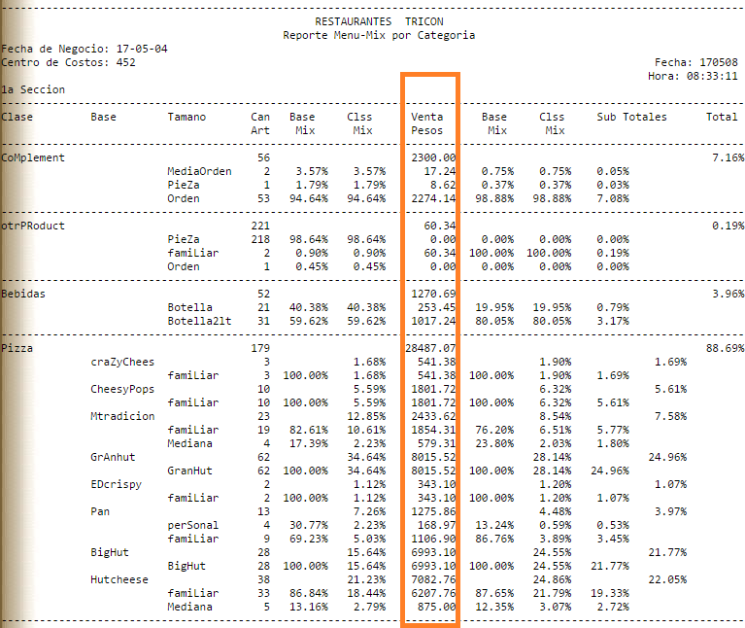

* Combos/Thin Pizza/Burritos

**Clase** 🡪 Pizza Base 🡪 Mtradicion

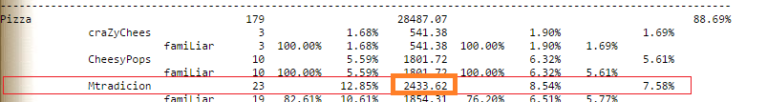

* COB/Pan Pizza/Tacos

Para esta sección debemos realizar una resta

**(Clase** 🡪 Pizza) - (**Clase** 🡪 Pizza Base 🡪 Mtradicion)

**es decir 28487.07 – 2433.62**

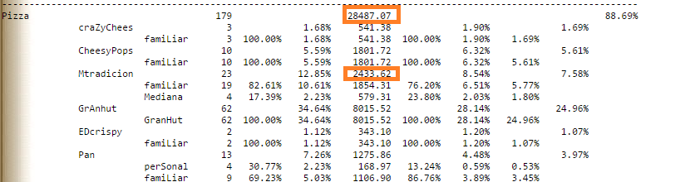

* Snackables/Stuff Crust/Nachos

No Aplica, colocar 0

* Sandwich

No Aplica, colocar 0

* Kid Meal

No Aplica, colocar 0

* Sides

**Clase** 🡪 CoMplement

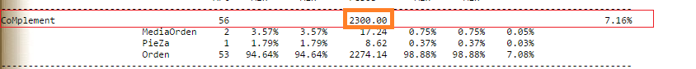

* Dessert

No Aplica

* Drink

**Clase** 🡪 Bebidas



* Other

**Clase** 🡪 otrPRoduct



Ejemplo:



**KFC**

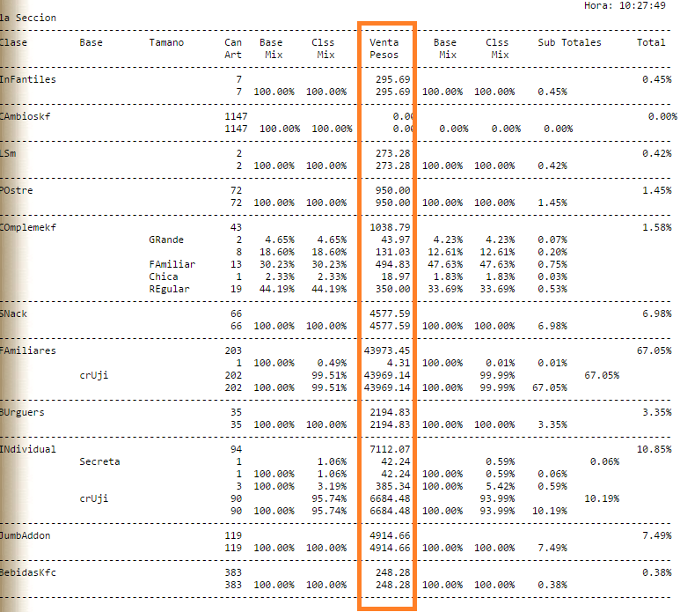

* COB/Pan Pizza/Tacos

No Aplica, colocar 0

* Combos/Thin Pizza/Burritos

**Clase** 🡪 Familiares



**Clase** 🡪 Individual

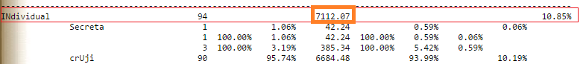

**Clase** 🡪 JumbAddon



* Snackables/Stuff Crust/Nachos

**Clase** 🡪 SNack



* Sandwich

**Clase** 🡪 BUrguers



* Kid Meal

**Clase** 🡪 InFantiles



* Sides

**Clase** 🡪 COmplemekf

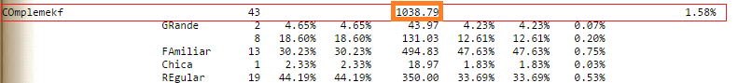

* Dessert

**Clase** 🡪 Postre



* Drink

**Clase** 🡪 BebidasKfc



* Other

**Clase** 🡪 CAmbioskf



**Clase** 🡪 LSm



Ejemplo:



**Promociones**

El total en promociones comprende el total de descuentos, cupones y comidas de empleado y se puede obtener de tu reporte de ventas diarias.



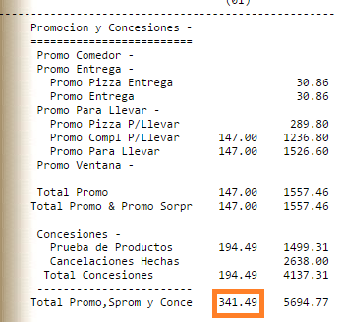

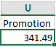

**Reembolsos**

El total de reembolso se puede obtener en el reporte de operaciones diarias.



**PIZZA HUT**

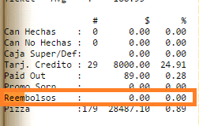

Ejemplo:



**KFC**

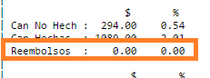

Ejemplo:



**Sobrante**

Por el momento en la columna de sobrante deberá colocarse siempre un 0.



Ejemplo:

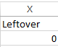

**Comentario**

Por cada registro de venta ingresado es posible ingresar algún comentario.



Ejemplo:

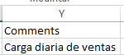

VALIDACIÓN

La suma del total de las columnas de ventas:

Sales Dine-In,

Sales Delivery,

Sales Carry-Out,

Sales Drive-Thru y

Sales Others

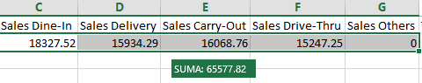

debe coincidir con el la suma total de las columnas de productos

COB/Pan Pizza/Tacos,

Combos/Thin Pizza/Burritos,

Snackables/Stuff Crust/Nachos,

Sandwich,

Kid Meal,

Sides,

Dessert,

Drink,

Other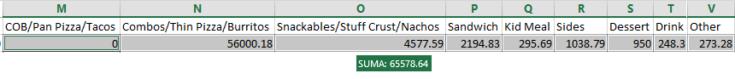

**¡OJO!**

**Se admitirán algunas diferencias mínimas debido a que los decimales en ocasiones no permiten el cuadre exacto.**